

RENCANA PEMBELAJARAN SEMESTER (RPS)

 | Perguruan Tinggi/Institusi |  | : IAIN Bengkulu
 | Fakultas |  | : Fakultas Tarbiyah dan Tadris
 | Program Studi |  | : Tadris Bahasa Indonesia
 | Mata Kuliah |  | : Penyuntingan dan Penerbitan
 | Kode Mata Kuliah |  | : IND 61053
 | Rumpun Mata Kuliah |  | : Keterampilan Berbahasa
 | Bobot SKS |  | : 3
 | Semester |  | : VIII
 | Tanggal Penyusunan |  | : 25 Februari 2020
 | Otorisasi |  | 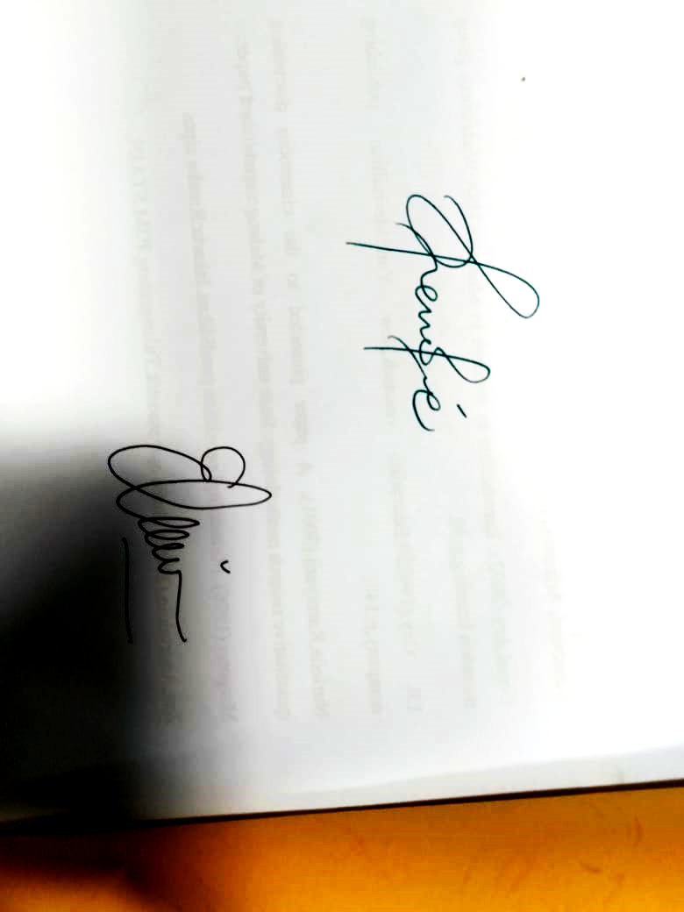  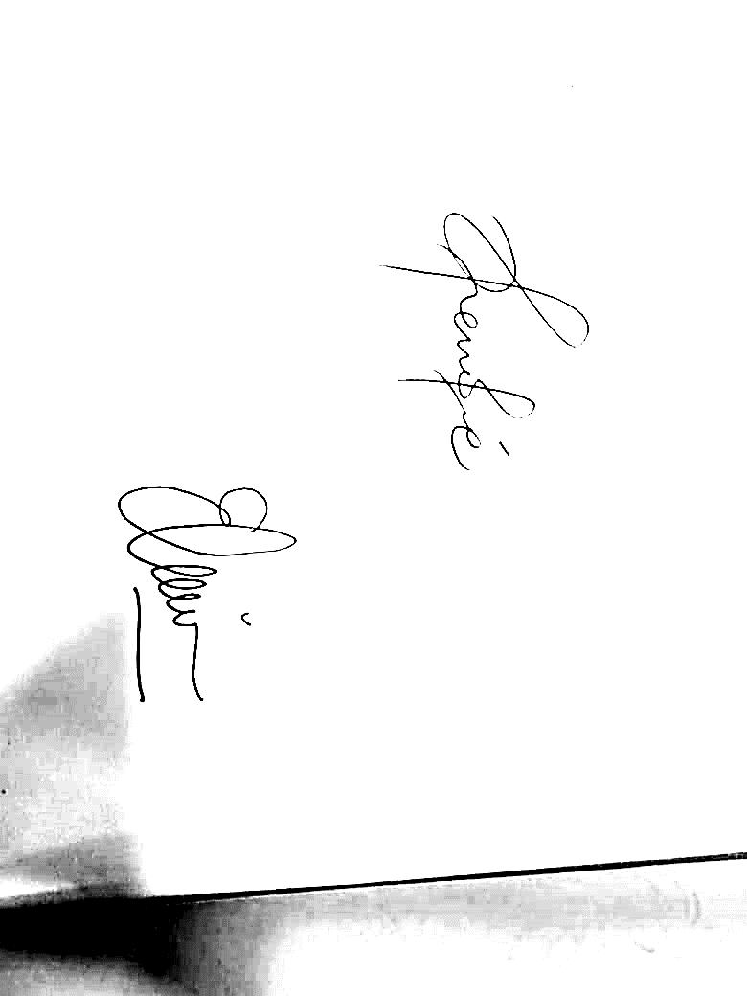  Pengembang RPS Koordinator MK Ketua Prodi  Ixsir Eliya, M.Pd. Ixsir Eliya, M.Pd. Heny Friantary, M.Pd.
 | Evaluasi |  | : UTS 30%, UAS 40%, Tugas Terstruktur 20%, Keaktifan 10%
 | Deskripsi Singkat Mata Kuliah |  | Dalam mata kuliah ini dibahas teori mendasar mengenai ihwal penyuntingan, dari hakikat, kategori, pola, syarat, serta tahap penyuntingan. Materi dalam bidang praktis meliputi cara penyuntingan berbagai naskah untuk berbagai kepentingan serta praktik penyuntingan bahasa, baik ejaan, kata, diksi, frasa, kalimat, paragraf, maupun wacana.
 | Capaian Pembelajaran Lulusan |  | - SIKAP DAN TATA NILAI  - Berkontribusi dalam peningkatan mutu kehidupan bermasyarakat, berbangsa, bernegara, dan kemajuan perubahan berdasarkan Pancasila; S3  - Menghargai keanekaragaman budaya, pandangan, agama dan kepercayaan, serta pendapat, atau temuan orisinal orang lain; S5  - Kerja sama dan memiliki kepekaan sosial serta kepedulian terhadap masyarakat dan lingkungan; S6  - Menginternalisasi nilai, norma, dan etika akademik; S8  - Menunjukkan sikap bertanggung jawab atas pekerjaan di bidang keahliannya secara mandiri;S9  - PENGUASAAN PENGETAHUAN  - Menguasai konsep dan prinsip dasar kebahasaan, kesusastraan, keterampilan berbahasa, dan pembelajaran bahasa dan atau sastra Indonesia; P1  - Menguasai prinsip-prinsip dasar pembinaan dan pengembangan program pembelajaran bahasa dan atau sastra Indonesia; (PP 3)  - KETERAMPILAN UMUM  - Mampu menerapkan pemikiran logis, kritis, sistematis, dan inovatif dalam konteks pengembangan atau implementasi ilmu pengetahuan dan teknologi yang memperhatikan dan menerapkan nilai humaniora yang sesuai dengan bidang keahliannya; KU1  - Mampu menunjukkan kinerja mandiri, bermutu, dan terukur; KU2  - Mampu mengkaji implikasi pengembangan atau implementasi ilmu pengetahuan teknologi yang memperhatikan dan menerapkan nilai humaniora sesuai dengan keahliannya berdasarkan kaidah, tata cara, dan etika ilmiah dalam rangka menghasilkan solusi, gagasan, desain atau kritik seni, menyusun deskripsi saintifik hasil kajiannya dalam bentuk skripsi atau laporan tugas akhir, dan mengunggahnya dalam laman perguruan tinggi; KU3  - KETERAMPILAN KHUSUS  - Mahir dan terampil berbahasa dan bersastra Indonesia baik lisan maupun tulis dalam konteks formal maupun nonformal di lingkungan akademis, pekerjaan, maupun keseharian/umum; (KK 1)  - Mahir dan terampil menguasai bahasa, sastra, dan budaya daerah; (KK 2)  - Mampu mengembangkan dan memproduksi desain pembelajaran dan produk baru yang kreatif, inovatif, dan teruji untuk pembelajaran bahasa dan sastra Indonesia; (KK 8)
 | Capaian Pembelajaran Mata Kuliah |  | Mahasiswa diharap memiliki pengetahuan yang memadai hal-ihwal penyuntingan; mampu menyunting secara memadai berbagai naskah suntingan dengan berpola pada aturan universal maupun selingkung; serta bersikap positif terhadap profesi penyunting dan prospek penyuntingan di Indonesia.
 | Bahan Kajian/ Materi Pembelajaran |  | - Hakikat penyuntingan  - Kategori penyuntingan  - Etika penyuntingan  - Organisasi penyuntingan  - Penyuntingan bahasa  - Penyuntingan isi  - Lambang dan simbol penyuntingan  - Tahapan menyunting  - Menyunting kalimat  - Menyunting wacana  - Hakikat penerbitan  - Etika penerbitan  - Organisasi penerbitan  - Tahapan penerbitan
 | Pustaka |  | Buku Utama  - Baskette, Floyd K. dkk. 1982. The Art of Editing. NewYork: Macmillan Publishing Company.  - Butcher, Judith. 1988. Penyuntingan Naskah Buku Pegangan Cambridge (Terjemahan). Jakarta: Balai Pustaka.  - Eneste, Pamusuk. 1995. Buku Pintar Penyuntingan Naskah. Jakarta: Penerbit Obor.  Referensi  - Badudu, J.S. 2001. Bahasa Indonesia dalam Penulisan Buku. Bandung: Pemberdayaan SDM Penerbitan PT Remaja Rosdakarya.  - Departemen Pendidikan dan Kebudayaan. 1999. Kamus Besar Bahasa Indonesia, Edisi Kedua, Cetakan kesepuluh. Jakarta: Balai Pustaka. Djuroto, Totok. 2002. Manajemen Penerbitan Pers. Bandung: PT Remaja Rosdakarya.  - Hidayat, Rahayu dkk. 2001. Penyuntingan Karya Tulis. Jakarta: Pusat Penelitian Kemasyarakatan dan Budaya, Lembaga Penelitian Universitas Indonesia.  - Mansoor, Sofia. 1993. Pengantar Penerbitan. Bandung: Penerbit ITB.  - Mulyana, Deddy. 2001. “Menjadi Editor Profesional: Pokok-pokok Pikiran”. Bandung: Rosdakarya.  - Rifai, Mien A. 1997. Pegangan Gaya Penulisan, Penyuntingan, dan Penerbitan Karya Ilmiah Indonesia. Yogyakarta: Gadjah Mada University Press.  - Soeharjan, M. 1997. Pengeditan Publikasi Ilmiah dan Populer. Jakarta: Balai Pustaka.  - Trim, Bambang. 2002. Menggagas Buku. Bandung: Bunaya.
 | Media |  | : - Perangkat Lunak: Aplikasi Ms.Office, Video, Spread Sheet  - Perangkat Keras: Laptop, LCD, Gawai
 | Team Teaching |  | : -
 | Mata Kuliah Syarat |  | : Mata kuliah keterampilan berbahasa, fonologi, morfologi, sintaksis, semantik, wacana
Minggu |  | Kemampuan Akhir yang Diharapkan |  | Bahan Kajian  (Materi Ajar) | Bentuk Pembelajaran | Kriteria/Indikator Penilaian | Bobot Nilai
I |  | Mahasiswa diharapkan memiliki pengetahuan yang memadai ihwal hakikat penyuntingan |  | - Tujuan mata kuliah  - Ruang lingkup mata kuliah  - Kebijakan pelaksanaan perkuliahan  - kebijakan penilaian hasil belajar  - Tugas yang harus diselesaikan  - Buku ajar yang harus digunakan  - Hal-hal lain yang esensial dalam pelaksanaan perkuliahan | - Pembelajaran berbasis masalah  - Diskusi  - Pemodelan  - Ceramah kreatif | Kriteria  - Ketepatan dan kerapian dalam mendeskripsikan  - Kemampuan komunikasi  - Banyaknya unsur yang dibahas  - Aktif bertanya dan menjawab pertanyaan | 5%
II |  | Mahasiswa diharapkan memiliki pengetahuan yang memadai ihwal hakikat penyuntingan |  | - Hakikat penyuntingan  - Perbedaan penyuntingan dengan penulisan kembali  - Tujuan dan manfaat penyuntingan  - Model penyuntingan | - Pembelajaran berbasis masalah  - Diskusi  - Pemodelan  - Ceramah kreatif | Kriteria  - Ketepatan dan kerapian dalam mendeskripsikan  - Kemampuan komunikasi  - Banyaknya unsur yang dibahas  - Aktif bertanya dan menjawab pertanyaan  Bentuk: Tes Tulis menyunting | 5%
III |  | Mahasiswa diharapkan memiliki pengetahuan yang memadai ihwal kategori penyuntingan |  | - Kategori penyuntingan berdasarkan bidang suntingan  - Kategori penyuntingan berdasarkan bahan suntingan  - Berlatih menentukan kategori bidang dan bahan suntingan | - Pembelajaran berbasis masalah  - Diskusi  - Pemodelan  - Ceramah kreatif | Kriteria  - Ketepatan dan kerapian dalam mendeskripsikan  - Kemampuan komunikasi  - Banyaknya unsur yang dibahas  - Aktif bertanya dan menjawab pertanyaan  Bentuk: Tes Tulis menyunting | 5%
IV |  | Mahasiswa diharapkan memiliki pengetahuan yang memadai ihwal etika penyuntingan |  | - Etika penyuntingan di media massa (koran)  - Etika penyuntingan di penerbitan buku  - Berlatih menerapkan etika penyuntingan | - Pembelajaran berbasis masalah  - Diskusi  - Pemodelan  - Ceramah kreatif | Kriteria  - Ketepatan dan kerapian dalam mendeskripsikan  - Kemampuan komunikasi  - Banyaknya unsur yang dibahas  - Aktif bertanya dan menjawab pertanyaan  Bentuk: Tes Tulis menyunting | 5%
V |  | Mahasiswa diharapkan memiliki pengetahuan yang memadai ihwal pemilihan bahan suntingan |  | - Pemilihan bahan suntingan  - Pengorganisasian bahan suntingan  - Berlatih memilih dan mengorganisasikan bahan suntingan | - Pembelajaran berbasis masalah  - Diskusi  - Pemodelan  - Ceramah kreatif | Kriteria  - Ketepatan dan kerapian dalam mendeskripsikan  - Kemampuan komunikasi  - Banyaknya unsur yang dibahas  - Aktif bertanya dan menjawab pertanyaan  Bentuk: Tes Tulis menyunting | 5%
VI |  | Mahasiswa diharapkan memiliki pengetahuan yang memadai ihwal penyuntingan isi dan bahasa |  | - Penyuntingan Bahasa  - Penyuntingan isi  - Berlatih melakukan penyuntingan bahasa dan isi secara sederhana | - Pembelajaran berbasis masalah  - Diskusi  - Pemodelan  - Ceramah kreatif | Kriteria  - Ketepatan dan kerapian dalam mendeskripsikan  - Kemampuan komunikasi  - Banyaknya unsur yang dibahas  - Aktif bertanya dan menjawab pertanyaan  Bentuk: Tes Tulis menyunting | 10%
VII |  | Mahasiswa diharapkan memiliki pengetahuan yang memadai ihwal lambang dan simbol penyuntingan |  | - Lambang dan simbol dalam penyuntingan  - Berlatih menggunakan lambang dan simbol dalam penyuntingan | -Pembelajaran berbasis masalah  - Diskusi  - Pemodelan  - Ceramah kreatif | Kriteria  - Ketepatan dan kerapian dalam mendeskripsikan  - Kemampuan komunikasi  - Banyaknya unsur yang dibahas  - Aktif bertanya dan menjawab pertanyaan  Bentuk: Tes Tulis menyunting | 5%
 |  |  |  | UTS
IX |  | Mahasiswa diharapkan memiliki pengetahuan yang memadai ihwal tahapan menyunting |  | - Tahap-tahap penyuntingan  - Menyunting ejaan  - Berlatih menyunting teks dari aspek ejaan | - Pembelajaran berbasis masalah  - Diskusi  - Pemodelan  - Ceramah kreatif | Kriteria  - Ketepatan dan kerapian dalam mendeskripsikan  - Kemampuan komunikasi  - Banyaknya unsur yang dibahas  - Aktif bertanya dan menjawab pertanyaan  Bentuk: Tes Tulis menyunting | 10%
X |  | Mahasiswa diharapkan memiliki pengetahuan yang memadai ihwal menyunting diksi |  | - Menyunting diksi (pilihan kata)  - Berlatih menyunting dari aspek diksi (pilihan kata) | - Pembelajaran berbasis masalah  - Diskusi  - Pemodelan  - Ceramah kreatif | Kriteria  - Ketepatan dan kerapian dalam mendeskripsikan  - Kemampuan komunikasi  - Banyaknya unsur yang dibahas  - Aktif bertanya dan menjawab pertanyaan  Bentuk: Tes Tulis menyunting | 10%
XI |  | Mahasiswa diharapkan memiliki pengetahuan yang memadai ihwal menyunting kalimat |  | - Penyuntingan kalimat  - Berlatih menyunting dari aspek kalimat | - Pembelajaran berbasis masalah  - Diskusi  - Pemodelan  - Ceramah kreatif | Kriteria  - Ketepatan dan kerapian dalam mendeskripsikan  - Kemampuan komunikasi  - Banyaknya unsur yang dibahas  - Aktif bertanya dan menjawab pertanyaan  Bentuk: Tes Tulis menyunting | 10%
XII |  | Mahasiswa diharapkan memiliki pengetahuan yang memadai ihwal menyunting wacana |  | - Penyuntingan wacana (teks)  - Berlatih menentukan maksud umum penulis teks  - Berlatih menyunting dari aspek wacana (teks) | - Pembelajaran berbasis masalah  - Diskusi  - Pemodelan  - Ceramah kreatif | Kriteria  - Ketepatan dan kerapian dalam mendeskripsikan  - Kemampuan komunikasi  - Banyaknya unsur yang dibahas  - Aktif bertanya dan menjawab pertanyaan  Bentuk: Tes Tulis menyunting | 10%
XIII |  | Mahasiswa diharapkan memiliki pengetahuan yang memadai ihwal penerbitan |  | - Hakikat penyuntingan  - Perbedaan penyuntingan dengan penulisan kembali  - Tujuan dan manfaat penyuntingan  - Model penyuntingan | - Pembelajaran berbasis masalah  - Diskusi  - Pemodelan  - Ceramah kreatif | Kriteria  - Ketepatan dan kerapian dalam mendeskripsikan  - Kemampuan komunikasi  - Banyaknya unsur yang dibahas  - Aktif bertanya dan menjawab pertanyaan  Bentuk: Tes Tulis menyunting | 5%
XIV |  | Mahasiswa diharapkan memiliki pengetahuan yang memadai ihwal etika penerbitan |  | Etika penerbitan di berbagai penerbit | - Pembelajaran berbasis masalah  - Diskusi  - Pemodelan  - Ceramah kreatif | Kriteria  - Ketepatan dan kerapian dalam mendeskripsikan  - Kemampuan komunikasi  - Banyaknya unsur yang dibahas  - Aktif bertanya dan menjawab pertanyaan  Bentuk: Tes Tulis menyunting | 5%
XV |  | Mahasiswa diharapkan memiliki pengetahuan yang memadai langkah-langkah penerbitan |  | Langkah-langkah penerbitan | - Pembelajaran berbasis masalah  - Diskusi  - Pemodelan  - Ceramah kreatif | Kriteria  - Ketepatan dan kerapian dalam mendeskripsikan  - Kemampuan komunikasi  - Banyaknya unsur yang dibahas  - Aktif bertanya dan menjawab pertanyaan  Bentuk: Tes Tulis menyunting | 5%
XVI |  | UAS

